第6讲 间隔趣谈
【专题简析】
两根绳子结起来只要打一个结，两根绳子结成一个圆需要打两个结，一根绳子剪4次被剪成了5段等等，这是日常生活中的比较特殊的问题。想要做好这类题，需要我们多动脑筋，多动笔画画，才能找到正确的答案。这一讲是有关绳子打结和剪绳子的问题。给绳子打结如果不练成一个圆，打结的次数比绳子的根数少1；如果结成1个圆，打结的次数与绳子的根数同样多。同样，如果是剪绳子，那么剪成的段数比剪得次数多1.

【例题1】小刚把4根绳子连起来成一条绳子，一共需要打几个结？
思路导航:解这种题，可以画图解答。如图：
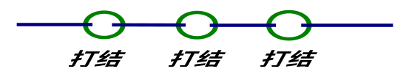
从上图中可以看出，4根绳子要结起来成一根绳子，只要打3次结就可以了，可见，打结的次数比绳子的根数少1.

解：4-1=3（个）

答：小刚把4根绳子连起来成一条绳子，一共需要打3个结

练习1

1．小明把5根绳子连起来成一根长绳，一共需要打几个结？

2.把8根绳子连接起来成一根绳子，一共需要打几个结？

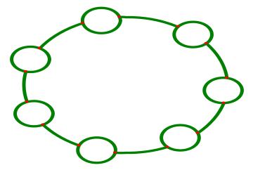
【例题2】把几根绳子打7个结就能成一个圆？
思路导航:根据题意，如图所示：打了7个结，就把一些绳子
结成了一个圆，这些绳子应该有7根。因此，如果把绳子结成圆
时，绳子的根数与打结的次数相等。
解：把7根绳子打7个结就能成一个圆

练习2
1．丽丽打了8个结就把一些绳子结成一个圆，你知道丽丽拿了几根绳子吗？

2．小红拿10根绳子结成一个圆，她打了几个结？

3．把20根绳子连接起来成一根绳子，一共需要打几个结？如果要结成一个圆，需要结几次？

【例题3】一根10米长的绳子剪了4次，平均每段长多少米？
思路导航:10米长的绳子剪了4次，应该剪成了5段。求平均每段长多少米，也就是要把10平均分成5份，求每份是多少。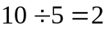（米），因此平均每段长2米
解：4+1=5（段） （米）
答：平均每段长2米

练习3
1．一根8米长的绳子，剪了3次，平均每段长多少米？

2．一根9分米长的绳子，剪了2次，平均每段长多少分米？

3．一根绳子剪了5次后，平均每段长3米，这根绳子原来长多少米？

【例题4】一根10米长的绳子，把它剪成2米长的一段，可以剪多少段？要剪几次？
思路导航:（1）10米长的绳子，剪成每段2米长，要求可剪多少段，这里求10里面有几个2，
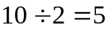（段），可以剪5段。
（2）要求剪几次，可以用线段图分析：
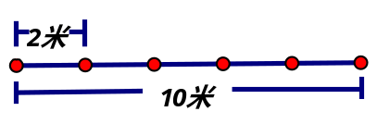
从图中可以看出每一段剪一次，剪最后一次还可以有2段，因此剪的次数比剪得段数少1.
即剪得次数=段数-1。
解：（段） 5-1=4（次）
答：可以剪5段，要剪4次。

练习4

1.一根木材长8米，把它锯成2米长的小段，可以锯成多少段？要锯几次？

2.一根12米长的铁丝，把它剪成3米长的小段，可以剪成多少段？要剪多少次？

3.一根25米长的电线，剪了4次，可以剪成多少段？平均每段长多少米？

【例题5】小兰在桌上摆小棒，先摆了1根，然后每隔7厘米放1根，在距离第一根42厘米处，共放了几根？

思路导航:每隔7厘米放一根，42里有几个7就有几段，42÷7＝6（段），小棒的根数比段数多1，

6+1＝7（根）。

解 :42÷7+1=7（根）
答：共放了7根。

练习5

1．小灰灰把贝壳放在桌上，先放一个，然后每隔4厘米放一个，从第1个到20厘米处，一共可以放多少个？

2.小红把几枝铅笔放在桌上，每两枝之间相隔8厘米，从第一根到最后一根之间相隔64厘米，你知道放了几枝铅笔吗？

3.小美在桌上摆了1颗珠子，然后每隔5厘米放1颗，在距第一颗35厘米处放的是第几颗？

练习题答案
练习1
1.4个 2.7个
练习2
1.8根 2.10个 3.19个 20次
练习3
1.2米 2.3分米 3.18米
练习4
1.8÷2＝4（段）4－1＝3（次）
2.12÷3＝4（段） 4－1＝3（次）
3.4+1＝5（段） 25÷5＝5（米）
练习5
1.20÷4+1＝6（个）
2.64÷8+1＝9（枝）
3.35÷5+1＝8（颗）

